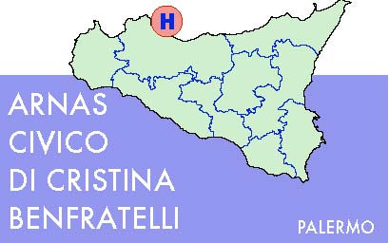
AZIENDA OSPEDALIERA DI RILIEVO NAZIONALE E
DI ALTA SPECIALIZZAZIONE

Prot. n.1412 del 03.09.2012

OGGETTO: Precisazioni in ordine alla procedura negoziata avente ad oggetto la fornitura annuale, in somministrazione di dispositivi medici di infusione farmaci a rilascio continuo e dispositivi medici per UFA , occorrenti alle UU.OO. dell’Arnas Civico - G. Di Cristina , Benfratelli“. CIG 4384092.

In ordine alla gara di cui all'oggetto si precisa quanto segue:

Lotto n. 8 il numero CIG è 443428688F

Per ulteriori informazioni rivolgersi ai seguenti numeri: tel. 091 .6662680 - Fax 091/6662672 (Rag. G. Salamone).

Il Direttore della S.O.C. Provveditorato
( Dott.ssa Nora Virga)

Regione Siciliana - Azienda Ospedaliera di Rilievo Nazionale e di Alta Specializzazione “Civico - Di Cristina - Benfratelli”
Sede legale: Piazza Nicola Leotta, 4 – 90127 PALERMO C.F./P.IVA n. 05841770828
________________________________________________________________________________

